**[Título]**

Trabajo prácticas Entrega Bloque I

**Asignatura Gestión de Proyectos**

**Autor**: [Nombre del autor/es]

**Equipo**: [id equipo prácticas]

[Curso Académico]

Resumen

Lorem ipsum dolor sit amet, consectetur adipiscing elit. Sed nisi turpis, iaculis a pulvinar quis, luctus et lorem. Vestibulum ante ipsum primis in faucibus orci luctus et ultrices posuere cubilia Curae; Nullam vitae purus eros, id auctor dolor. Sed et nisl quis nibh fermentum cursus ut at elit. Etiam condimentum porta leo quis tempor. Quisque commodo lobortis aliquet. Etiam tincidunt, libero ut vehicula euismod, justo augue lobortis sem, et facilisis velit lacus tristique dolor.

**Palabras clave:** integer, blandit, pharetra, urna, id.

Tabla de contenidos

1. Introducción 5

2. Prototipado 6

Ventana principal y módulos 6

Prototipos específicos 6

3. Estimación de esfuerzo 7

Lista de requisitos con componentes y estimación parcial 7

Estimación global 7

Lista de componentes 7

4. Estructura de desglose de trabajo 8

Diseño general de la EDT 8

Diccionario de la EDT 8

5. Planificación propia 10

Tabla de figuras

Figura 1.- Ejemplo de ventana principal (sustituir por la correspondiente) 8

Figura 2.- Ejemplo de EDT (sustituir por la correspondiente que incluya paquetes de trabajo, entregables y las fases explicadas en la sesión de prácticas). 10

# Introducción

[En este apartado se trata de presentar los puntos del entregable (1-2 párrafos) proporcionando una visión global del mismo]

# Prototipado

[En el apartado de Prototipado se trata de hacer una breve introducción (1 párrafo) y luego dividir los prototipos en dos partes: Ventana principal y Módulos por un lado (5 imágenes) y por otra parte los prototipos específicos para los diversos módulos (6-8 imágenes en total)]

## Ventana principal y módulos

[Intentad utilizar el siguiente esquema para referiros a las figuras]

La Figura 1 muestra la ventana principal que se utilizará en la aplicación…



Figura 1.- Ejemplo de ventana principal (sustituir por la correspondiente)

[En los prototipos de pantallas de módulos deberían aparecen las principales opciones de éstos. Tanto estos prototipos como los siguientes deberían guardarse en la carpeta compartida de Google Drive (apartado Prototipos). Los grupos que utilizan Trello indicarán el enlace al recurso compartido en la tarjeta correspondiente]

## Prototipos específicos

[Siguiendo el mismo esquema de antes, haced referencia a las imágenes de estos prototipos donde se alternen ejemplos de pantallas con una de tipo CRUD, ventana de formulario o preparación de informe con otras pantallas de acciones de especial relevancia más allá de las ya indicadas. Se valorará la estructuración de los prototipos presentados y su relación con los requisitos declarados en el documento de Alcance]

# Estimación de esfuerzo

[En este apartado se trata de introducir el trabajo de Estimación (1 párrafo) a partir de las dos tablas que se pidieron en la sesión correspondiente, una con la estimación a partir de los Requisitos y otra con la Estimación global]

## Lista de requisitos con componentes y estimación parcial

|  |  |  |  |  |  |
| --- | --- | --- | --- | --- | --- |
| **Requisito/s** | **Componente** | **Tecnología** | **Complejidad** | **HH Diseño** | **HH Codificación** |
| RF1.1 | Ventana dinámica | … |  |  |  |
| RF1.1 | Base de datos | … |  |  |  |

[En esta primera tabla se trata de establecer un lista de requisitos que puedan utilizar uno o dos componentes cada uno]

## Estimación global

|  |  |  |  |
| --- | --- | --- | --- |
| **Actividad** | **%** | **HH** | **Jornadas (7:30 hrs)** |
| Análisis | 15% | … | … |
| Diseño | 15% |  |  |
| Implementación | 35% |  |  |
| Pruebas | 20% |  |  |
| Documentación | 10% |  |  |
| Implantación | 5% |  |  |
| TOTAL |  | … | … |

[En esta segunda tabla utilizar la información de HH a partir de los requisitos considerados y aplicar los porcentajes planteados como ejemplos. Es la tabla proporcionada en la Guía de Estimación de Tiempos]

[También incluid en este punto la siguiente tabla referida a los componentes y su relación con requisitos]

## Lista de componentes

|  |  |  |
| --- | --- | --- |
| **Módulo** | **Componente** | **Requisitos** |
| Gestión de cursos | Formulario Alta de Curso | RF1.1  RF1.4  RF1.5 |

# Estructura de desglose de trabajo

[Para este apartado se trata de hacer referencia al diseño general de la EDT mediante una imagen que represente los niveles principales hasta los paquetes de trabajo. A continuación, se incluirán las fichas correspondientes a los paquetes de trabajo para desarrollar el diccionario de la EDT]

## Diseño general de la EDT

La Figura 2 muestra…

[También de forma opcional se pueden utilizar varias figuras, por ejemplo, una por fase, si se considera que ello mejorar la legibilidad de las imágenes]

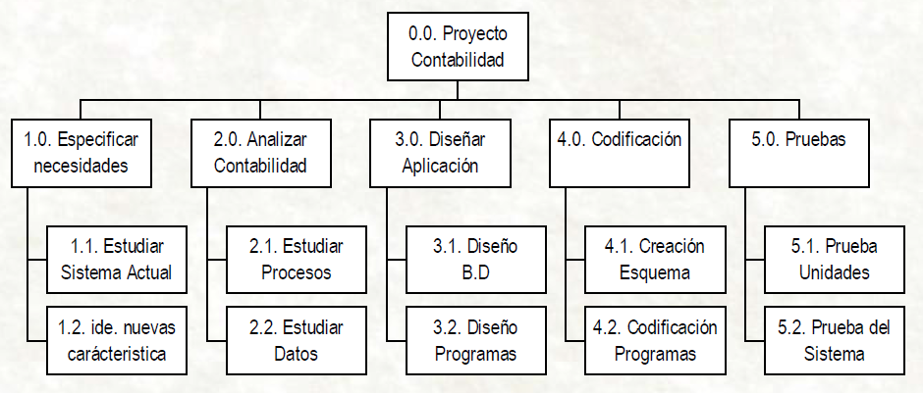

Figura 2.- Ejemplo de EDT (sustituir por la correspondiente que incluya paquetes de trabajo, entregables y las fases explicadas en la sesión de prácticas).

## Diccionario de la EDT

[Utilizad el orden en el que van numeradas las fichas y que correspondería a las fases del proyecto (los campos de Fechas, Recursos y Condiciones pueden dejarse en blanco). El número de fichas se puede calcular a partir del siguiente supuesto: los paquetes de trabajo a documentar abarcarán las fases de Análisis, Diseño, Implementación, Pruebas e Implantación. Por cada una de estas fases podemos tener entre 3-4 entregables y cada entregable entre 4-5 paquetes de trabajo con lo que daría un número entre 60 y 100 paquetes de trabajo o fichas a entregar (dividiros el trabajo entre los componentes del grupo). Para la selección de entregables y los trabajos a realizar en cada entregable se recomienda utilizar el documento “Guía sobre las fases y tareas de un proyecto software” incluyendo los ejemplos de EDT que aparecen al final de dicho documento. También puede encontrarse una plantilla de la ficha “wbs-dictionary-card.docx” como la presentada a continuación]

|  |  |  |
| --- | --- | --- |
| Número:  1.0 | Nombre:  Análisis de requisitos | Autor:  Jon Dep |
| Predecesor | Descripción: | |
| Duración /Esfuerzo: |
| Fecha inicio estimada: |
| Fecha fin estimada: | Condiciones y Limitaciones | |
| Recursos |

# Planificación propia

[Los grupos que utilizan Trello no es necesario que cumplimenten este apartado. En Trello se incluirá la división del trabajo del equipo en tareas, con asignación a los miembros del equipo, duración estimada, fecha de finalización estimada y análisis o comentarios sobre la tarea y los posibles retrasos o dificultades encontradas en su realización]

[Para los grupos que no utilizan Trello, en este apartado se trata de resumir las principales tareas llevadas a cabo durante esta parte del Bloque I de prácticas. Para ello podéis utilizar la plantilla proporcionada “Organización de Tareas.xlsx “ (su contenido debería estar almacenado en la carpeta compartida de Google Drive) y que se muestra a continuación. Podéis utilizar un diseño de página en horizontal para facilitar su visualización]

|  |  |  |  |  |  |  |  |  |
| --- | --- | --- | --- | --- | --- | --- | --- | --- |
| Tarea | Subtarea | Status | Encargado | Fecha inicio | Duración | Fecha finalización (estimada) | Fecha finalización (efectiva) | Comentarios |
| Alcance | Misión y Objetivos | Finalizada |  | 28/02/2016 | 1h |  |  |  |